Kurz „Péče o muslimského pacienta“ v tureckém Izmiru (září 2022)
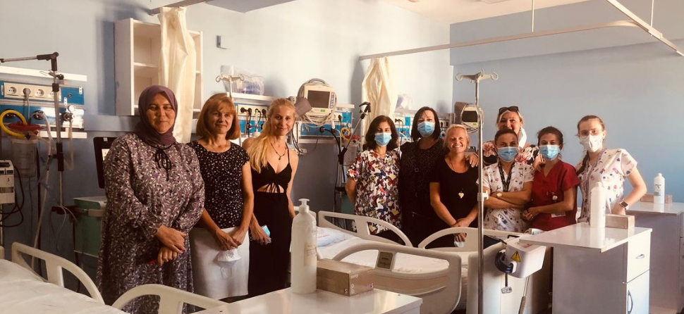
V rámci projektu KA 1 absolvovalo 6 vyučujících odborných předmětů kurz „Péče o muslimského pacienta“. Vzdělávací kurz byl realizován ve spolupráci s tureckými partnery ze dvou vzdělávacích institucí Cigli Ahmet Adnan Saygun Mesleki Ve Teknik Anadolu Lisesi a Tulpar Avitation High school Maltepe. První část kurzu byla tvořena teoretickými přednáškami, které byly zaměřeny na specifické oblasti v péči o muslimské pacienty. V další části následovala praktická část, která se odehrávala přímo v prostředí tureckých nemocnic. Tato část byla ještě doplněna o návštěvu dalších významných míst, např. mešity, vedoucí duchovní péče atd.
Kromě osobních zkušeností je výsledkem kurzu zpracování vzorových kazuistik a také vytvoření doporučení pro ošetřování muslimského pacienta v českém prostředí.
